Мобильном приложении Бурмистр.ру
(скачать мобильное приложение можно в Google Play (для Android)
или App Store (для Apple)).

 | Для регистрации жителя в мобильном приложении нажимаем кнопку «Регистрация»
1 этап  2 этап  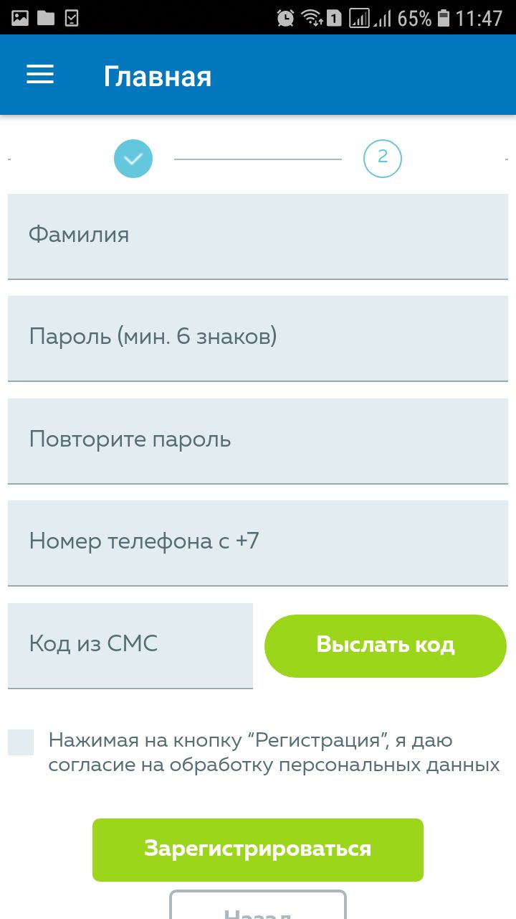 | Открывается форма регистрации.  Регистрация жителя проходит в два этапа:  1 этап - Необходимо заполнить поля:  - Управляющая компания +ИНН (достаточно ввести ИНН 2352041330, после чего приложение в выпадающем списке поиска выбираете УК)  - номер лицевого счета на квартиру  - адрес электронной почты  Далее выбираем на кого зарегистрирован лицевой счет квартиры: Физ. лицо/Юр. лицо.  И нажимаем кнопку «Далее»  2 этап – Заполняем поля:  - Фамилия собственника (если их несколько указываем Фамилию того собственника на чью фамилию приходит платежный документ)  - Пароль (минимум 6 знаков)  - Повторить пароль (проверка правильности внесения пароля)  - Номер телефона в формате +7_ _ _ _ _ _ _ _ _ _  - Нажимаем кнопку «Выслать код» (на указанный Вами на предыдущем шаге номер телефона будет отправлена смс с кодом (оплата за смс не взимается))  - Вносим код из смс  - Ставим галочку перед текстом « Нажимая на кнопку «Регистрация» я даю согласие на обработку персональных данных»  - Нажимаем на кнопку «Зарегистрироваться»  В случае, если у Вас возникли ошибки в любом из полей при регистрации в мобильном приложении, попробуйте произвести регистрацию на компьютере на сайте http://ooo-jk-temruk.ru/.
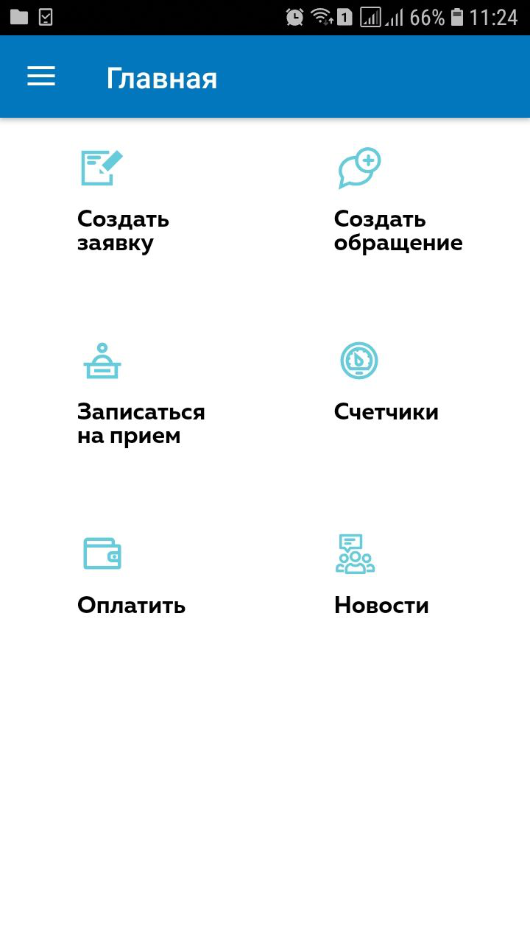 | Так выглядит рабочий стол мобильного  приложения.  Вам доступны следующие функции:  - Создать заявку  - Создать обращение  - Записаться на прием  - Счетчики  - Оплатить  - Новости
Помимо рабочего стола в мобильном приложении имеется меню. Открыть его Вы можете нажав на кнопку слева в верхней части экрана .
Меню:
- Рабочий стол (описан выше)
- Оплаты (в настоящее время функция оплаты на сайте и мобильном приложении не работает. Доступ к разделу в разработке)
- Компания (в этом разделе указаны необходимые реквизиты, график работы офиса и телефон)
- Новости (в этом разделы отображаются Новости компании/Новости ЖКХ для ознакомления)
- Приборы учета (в этом разделе доступна функция передачи показаний по ИПУ.
- Диспетчерская (раздел предназначен для передачи заявок. Порядок передачи и заполнения заявки будет описан ниже)
- Обращения (раздел предназначен для отправки обращений. Порядок передачи и заполнения обращения будет описан ниже)
- Лента уведомлений (в данном разделе публикуются все объявления по плановым/аварийным отключениям с автоматической отправкой уведомления на электронную почту. Раздел доступен только зарегистрированным жителям)
- Выход из личного кабинета
- Смена профиля (для собственников нескольких квартир)

Далее более подробно представлены разделы
Приборы учета/Диспетчерская/Обращения
Раздел Приборы учета предусматривает передачу показаний по ИПУ с 25 по 1 число каждого месяца. (Не смотря на доступность этого раздела, рекомендуем показания по ИПУ передавать съёмщику показаний)

Переходя по иконкам и нажимая кнопку «Передать показания» становится доступной строка для передачи показаний. После чего вновь нажимаем кнопку «Передать показания».

Помимо внесения показаний по ИПУ Вам доступен архив показаний по кнопке в соответствующем поле.
Раздел «Диспетчерская» предусматривает передачу заявок без телефонного разговора.

При нажатии кнопки переходим на форму оформления заявки.

При заполнении заявки заполняем поля:
- Описание заявки (при возникновении ситуации передать несколько заявок разной направленности электрики/сантехники/текущий ремонт и прочее необходимо создать несколько заявок)
- При заполнении заявки Вы можете прикрепить фото неисправности относящееся непосредственно к заявке
- ФИО
- Подъезд
Нажимаем кнопку «Отправить заявку»

После отправки заявки Вы можете следить за ее статусом (Новая/В работе/Выполнена), сроками и результатами ее выполнения, а так же поставить оценку по проведенной работе.
Раздел «Обращения» предусматривает передачу заявления/претензии/отзыва и т.д. без телефонного разговора и нахождении в офисе УК.

При нажатии кнопки переходим на форму оформления обращения.

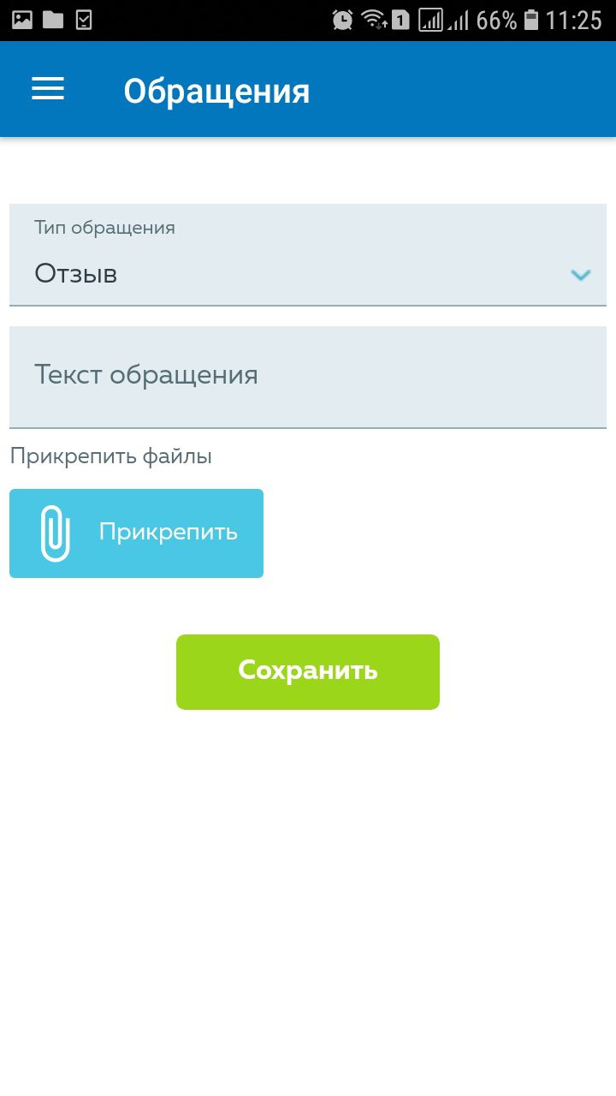 | При заполнении обращения заполняем поля:  - Тип обращения (Доступно для выбора Отзыв/Перерасчет/Запрос/Претензия/Уведомление/Вопрос/ Жалоба/Предложение)  - Текс Вашего обращения  - При заполнении обращения Вы можете прикрепить фото/документ.  Нажимаем кнопку «Сохранить»  После сохранения обращения Вы можете следить за ее статусом (На рассмотрении/Рассмотрено/), сроком и результатами рассмотрения, а так же поставить оценку исполнения.
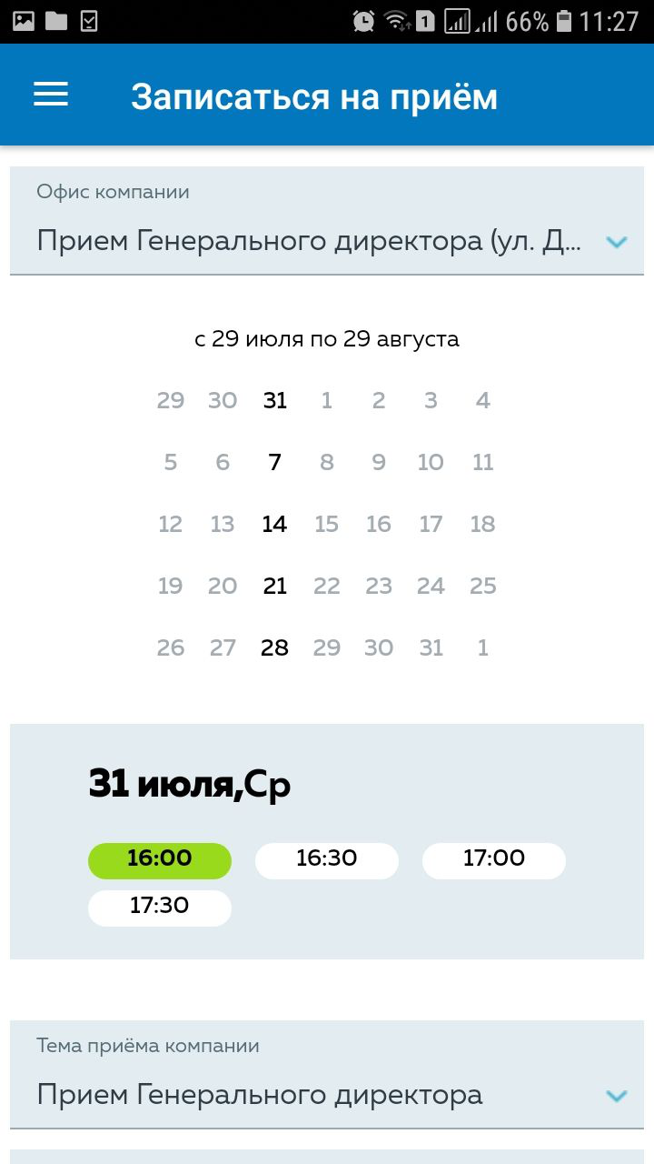 | Раздел «Записаться на приём»:  - Первым шагом выбираете к кому Вам нужно записаться на прием – Директор/Главный инженер  - Выбираем в календаре дату и время доступное для приема  - Поля ФИО посетителя и Номер телефона заполняется автоматически, согласно регистрационных данных личного кабинета.  - Заполняете Ваш вопрос и нажимаете кнопку «Записаться»  В истории приёма Вы можете отслеживать статус Вашей записи
СПРАВОЧНО
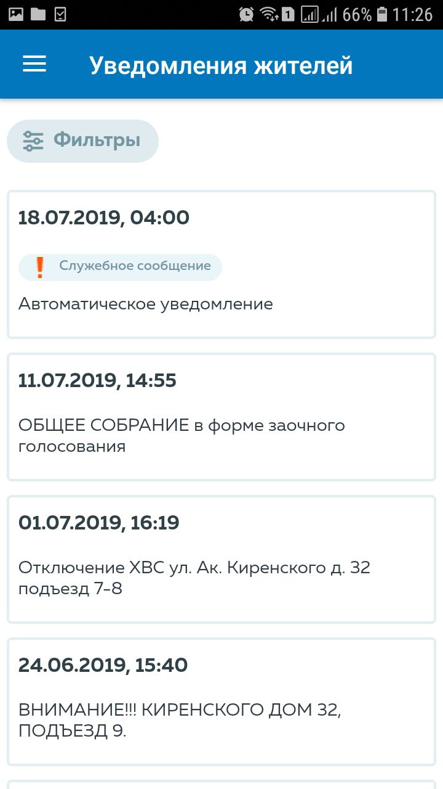 | Радел «Уведомления жителей»
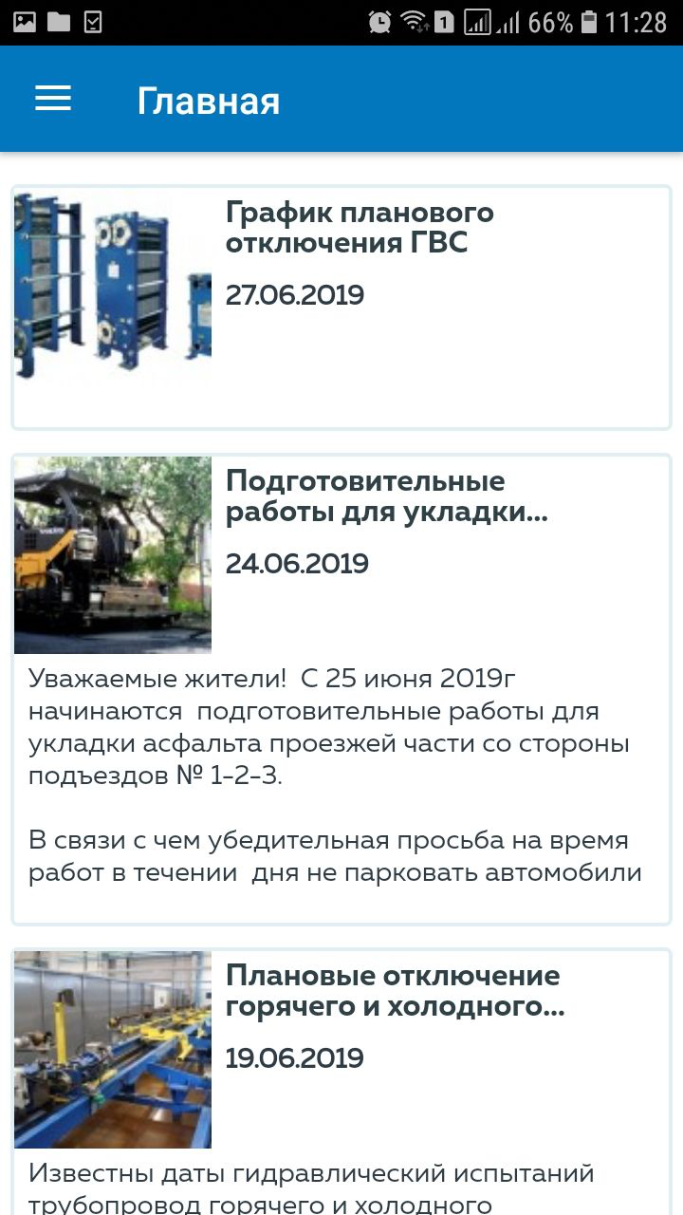 | Раздел «Новости»

